Министерство науки и высшего образования Российской Федерации
Федеральное государственное автономное образовательное учреждение
высшего образования
Национальный исследовательский ядерный университет «МИФИ»
Саровский физико-технический институт – филиал НИЯУ МИФИ
Физико-технический факультет
Кафедра философии и истории

XХVII студенческая конференция по гуманитарным и социальным наукам
ХI студенческая конференция по истории России
«Ядерный университет и духовное наследие Сарова:
Знаменательные даты года»
21 мая 2019 г.

Марксизм-ленинизм:«История ВКП(б). Краткий курс».

Доклад:
студентов группы АВТ18Д
П. Триканова (руководитель), С. Шульгина
Преподаватель:
кандидат исторических наук, доцент
О.В. Савченко

Саров-2019
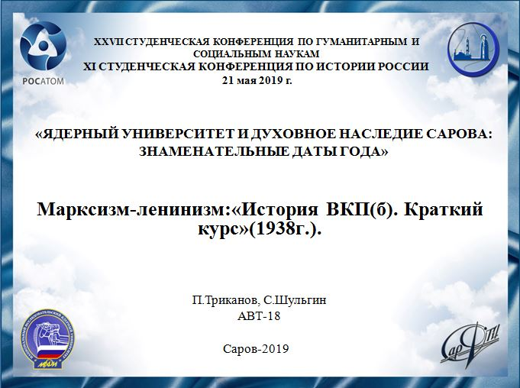
Скриншот №1
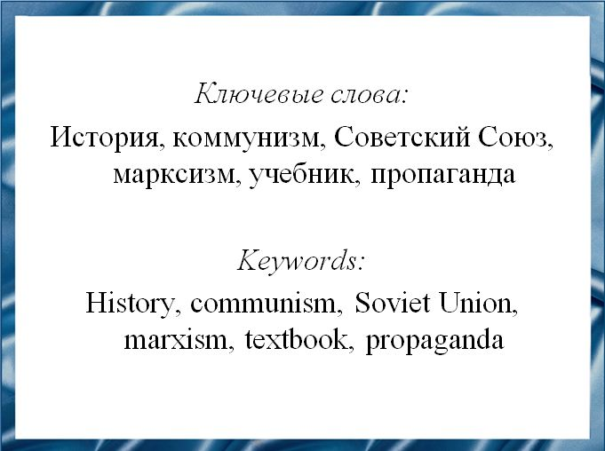
Скриншот №2
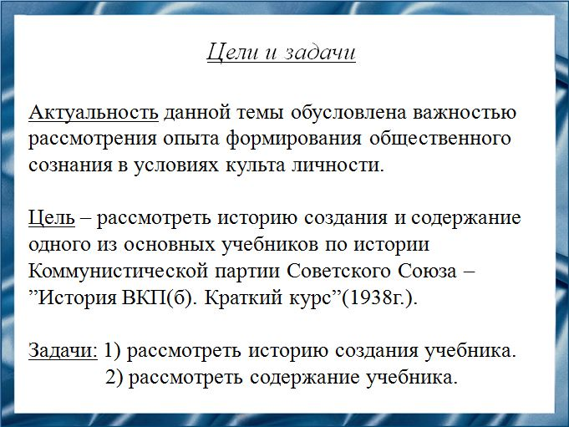
Скриншот №3
Роль «Истории ВКП(б). Краткий курс» в развитии советской исторической науки переоценить трудно. Эта книга являлась завершающим этапом становления командно-административной системы в целом и власти Сталина в частности. Учебник сразу после выхода превратился в своеобразный сакральный идеологический текст, обладавший статусом непогрешимого.
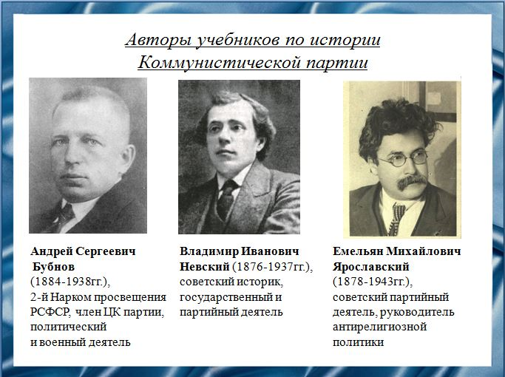
Скриншот №4
После окончания второй российской революции, закончившейся победой большевиков, новой власти было необходимо укрепить свое положение. Одной из главных задач стала пропаганда идеологии марксизма, особенно среди учащейся молодежи. Начали выходить различные учебники по истории Коммунистической партии. Их авторами были старые большевики, активные участники революционной борьбы: Андрей Сергеевич Бубнов, Владимир Иванович Невский, Николай Николаевич Попов, Емельян Михайлович Ярославский.
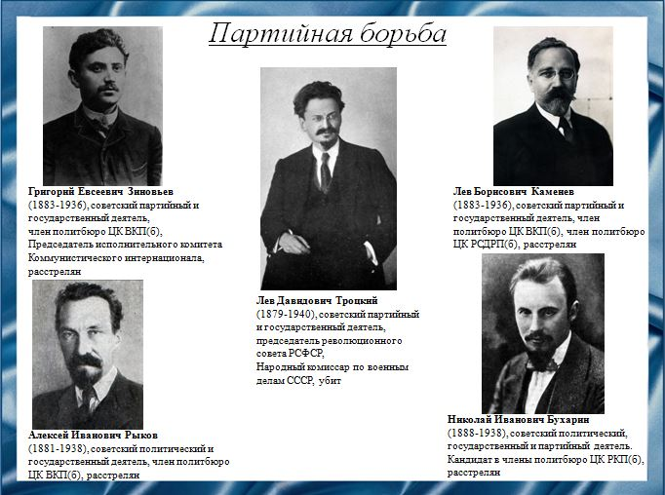
Скриншот№5
При В.И. Ленине в большевистской партии существовала возможность выражения многообразия мнений в рамках коммунистической доктрины, а при вынесении политических решений учитывались позиции не только большинства, но и меньшинства партийного руководства. После его болезни и смерти, в 1920-е годы внутри партии обострилась борьба за политическое лидерство. Соперничество протекало в форме внутрипартийных дискуссий по ряду вопросов: о пределах демократизации партийной жизни, о возможности построения социалистического общества в одной стране и о выработки оптимальной экономической стратегии.
По мере нарастания внутрипартийной борьбы, выпадавшие из руководства Лев Давидович Троцкий, Григорий Евсеевич Зиновьев, Лев Борисович Каменев, Николай Иванович Бухарин, Алексей Иванович Рыков и их сторонники получали в новых изданиях современников все более резкие оценки.
Итогом этого этапа истории партии стало письмо Сталина от 26 октября 1931 г. в редакцию журнала «Пролетарская революция». Это письмо стало началом кампании поиска ошибок в книгах и статьях по истории партии.
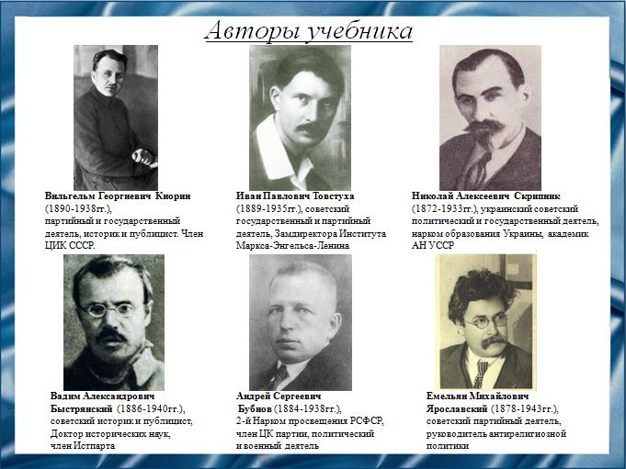
Скриншот №6
Политбюро ЦК 7 января 1932 г. приняло решение о создании нового учебника по истории. В число составителей вошли B. Г. Кнорин, В. А. Быстрянский, Н. Н. Попов, Е. М. Ярославский, А. С. Бубнов и Н. А. Скрипник. Секретарем издания был назначен бывший секретарь Сталина И. П. Товстуха.
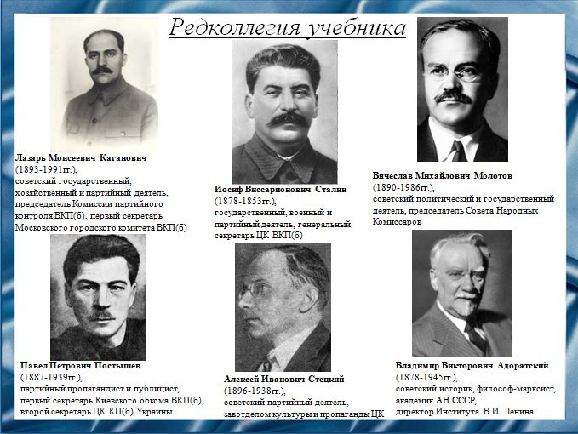
Скриншот №7
В редколлегию входили члены Политбюро Иосиф Виссарионович Сталин, Лазарь Моисеевич Каганович, Вячеслав Михайлович Молотов; Павел Петрович Постышев, Алексей Иванович Стецкий, Владимир Викторович Адоратский.
Первый машинописный вариант появился к марту 1938 г.. К этому времени уже были арестованы Кнорин, Бубнов, Невский, Попов и др. Так что над текстом трудились Поспелов и Ярославский.
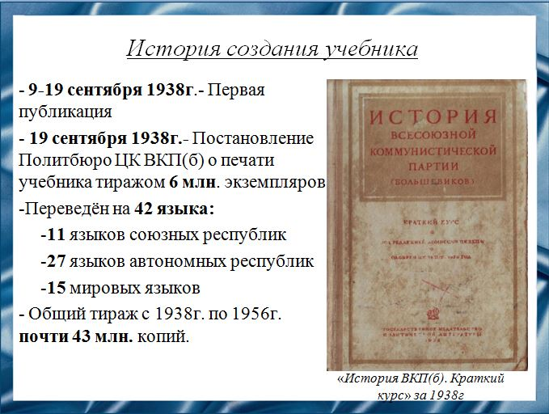
Скриншот №8
С 9 по 19 сентября 1938 г. центральный орган ВКП(б), газета «Правда», опубликовал полный текст одобренной книги «История Всесоюзной Коммунистической партии (большевиков). Краткий курс» под редакцией комиссии ЦК ВКП(б). Одновременно этот труд появился на страницах журнала «Большевик», главного теоретического органа Коммунистической партии в номерах за 15 сентября и 1 октября 1938 г. 19 сентября Политбюро ЦК ВКП(б) постановило напечатать учебник тиражом 6 млн. экземпляров. Через неделю, состоялось решение об издании его на 27 языках - 11 союзных и 16 автономных республик, а 27 сентября дало указание перевести книгу на 15 мировых языков до 15 ноября. Ежегодно ее переиздавали, общий тираж составил более 43 млн. экземпляров.
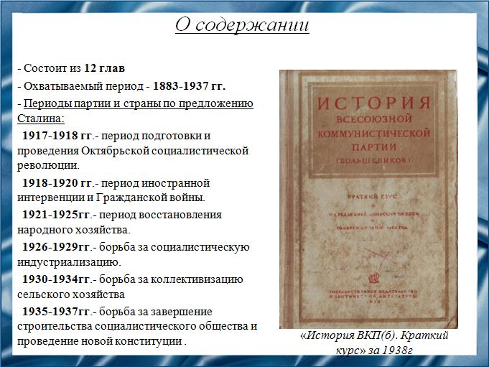
Скриншот №9
Книга состояла из 12 глав и охватывала период 1883-1937 гг. В начале каждой главы рассматривались события истории России, в том числе внешняя политика.
В письме к составителям учебника И.В. Сталин предложил периодизацию, которая и была взята за основу.
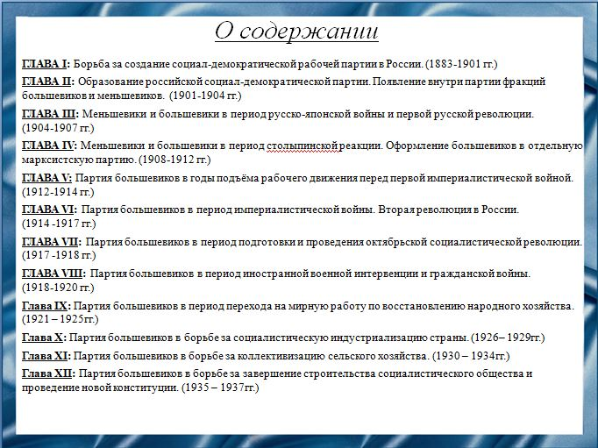
Скриншот №10
В учебнике отсутствовал критический подход при изложении деятельности ВКП(б), т. е. преувеличивались заслуги партии, замалчивались ошибки, необъективно оценивались противники. Все точки зрения, отличные от позиций, изложенных в этом учебнике, признавались ненаучными и не имеющими право на существование. Например, в главах XI и XII, рассказывающих о якобы громадных, всемирно-исторических успехах советской экономики, культуры; о вступлении СССР в «полосу завершения строительства социалистического общества и постепенного перехода к коммунистическому обществу», практически не названы руководители этих свершений, кроме Сталина, Кирова (в связи с его убийством 1 декабря 1934 г.), Жданова и Молотова.
Если до издания Краткого курса, главным образом, изучали ленинизм, то теперь повышается роль Маркса и Энгельса, к которым добавляется Сталин. Последовательно проводится аналогия между Марксом и Энгельсом, с одной стороны, Лениным и Сталиным - с другой. Подобно тому, как соратником Маркса был Энгельс, единственным, последовательным учеником Ленина оказался только Сталин. Все остальные, якобы, сошли с намеченного Лениным пути.
В окончательном варианте указано лишь 112 фамилий членов большевистской партии. Из 38 упомянутых положительно, к концу 1938 г. оставалось в живых 18. Из них двоим предстояло стать «врагами народа» и быть расстрелянными. Из 74 человек, которых книга клеймила как оппортунистов, предателей и шпионов, семеро успели умереть, двое были в эмиграции, 63 – репрессированы, и только двое оставались на воле.
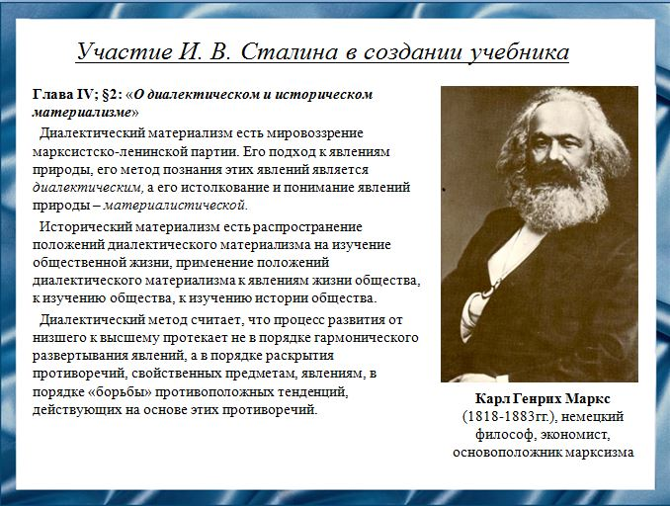
Скриншот №11
Сталин лично принимал участие в работе над текстом учебника, отредактировал 11 из 12 глав и написал второй § четвертой главы «О диалектическом и историческом материализме». В дальнейшем эта глава получила большую популярность как доступное изложение марксистской теории.
Если нет в мире изолированных явлений, если все явления связаны между собой, то ясно, что каждый общественный строй и каждое общественное движение в истории надо расценивать не с точки зрения «вечной справедливости» или другой предвзятой идеи, а с точки зрения тех условий, которые породили этот строй и это общественное движение и с которыми они связаны.
В чем состоит та главная сила в системе условий материальной жизни общества, которая определяет физиономию общества, характер общественного строя, развитие общества от одного строя к другому? Такой силой исторический материализм считает способ производства материальных благ, необходимых для жизни и развития общества.
Орудия производства, при помощи которых производятся материальные блага, люди, приводящие в движение орудия производства и осуществляющие производство материальных благ благодаря известному производственному опыту и навыкам к труду, – все эти элементы вместе составляют производительные силы общества.
Первая особенность производства состоит в том, что оно никогда не застревает на долгий период на одной точке и находится всегда в состоянии изменения и развития, причем изменения в способе производства неизбежно вызывают перестройку всего общественного и политического уклада. Каков образ жизни людей – таков образ их мыслей.
Вторая особенность производства состоит в том, что его изменения и развитие начинаются всегда с изменений и развития производительных сил. Производительные силы являются наиболее подвижным и революционным элементом производства, сначала изменяются они, а затем, в зависимости от этого изменяются производственные и экономические отношения людей.
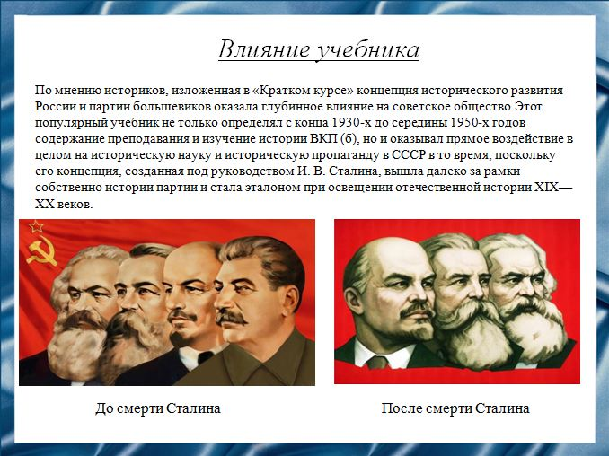
Скриншот №12
Последствия появления «Краткого курса» для советской исторической науки, для советской философии, для всей духовной жизни советского общества были крайне серьезными и печальными. У огромного аппарата Главлита появилось лекало, которое они вплоть до 1956 г. прикладывали ко всем статьям, брошюрам, книгам, касавшимся данного периода российской истории или проблем марксистско-ленинской теории. Было изъято из свободного пользования огромное количество литературы. Но даже после 1956 г., после критики культа личности Сталина, наследие книги многие годы мешало воссозданию правдивой истории России, реальной истории большевистской партии.
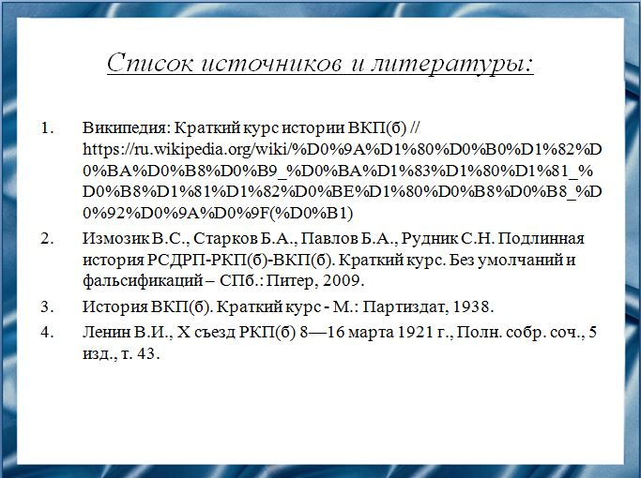
Скриншот №13
Список литературы
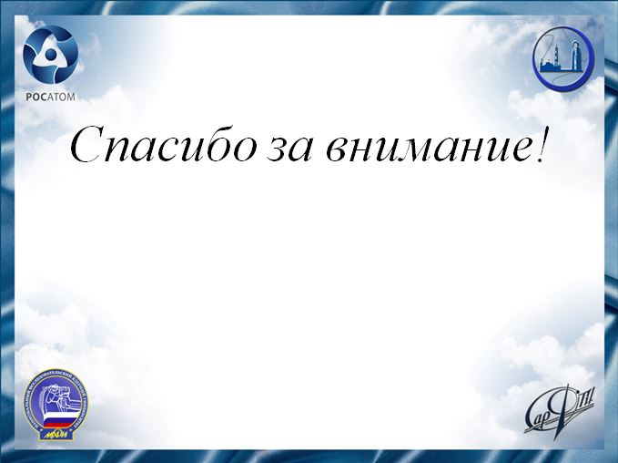
Скриншот №14
Спасибо за внимание!

